تسک ۳: اتصال Flask به Database
یک جدول books بسازد:
id
title
author
price
published_year
created_at
و CRUD قبلی را این بار با دیتابیس پیاده‌سازی کند

برای انجام این پروژه از موارد زیر استفاده شده است:
- Flask برای ایجاد API
- SQLite به عنوان دیتابیس
- SQLAlchemy برای ارتباط بین Flask و دیتابیس
- Flasgger یا Swagger برای مستندسازی و تست APIها
ساختار جدول books
در این تسک یک جدول با نام books ایجاد شده است.
این جدول شامل ستون‌های زیر است:
- id: شناسه کتاب
- title: عنوان کتاب
- author: نام نویسنده
- price: قیمت کتاب
- published_year: سال انتشار کتاب
- created_at: تاریخ و زمان ثبت کتاب
- فایل extensions.py
- برای مدیریت اتصال به دیتابیس، یک فایل جداگانه به نام extensions.py ایجاد شده است.
- کد این فایل به صورت زیر است:
from flask_sqlalchemy import SQLAlchemy

db = SQLAlchemy()
- توضیح کد:

from flask_sqlalchemy import SQLAlchemy
- در این خط، کلاس SQLAlchemy از کتابخانه flask_sqlalchemy وارد می‌شود.
- این کتابخانه به ما اجازه می‌دهد به جای نوشتن مستقیم دستورات SQL، با استفاده از زبان Python و مدل‌ها با دیتابیس کار کنیم.
db = SQLAlchemy()
در این خط یک نمونه از SQLAlchemy با نام db ایجاد می‌شود.
این شیء در قسمت‌های مختلف پروژه برای موارد زیر استفاده می‌شود:
- تعریف مدل‌ها
- ایجاد جدول‌ها
- اضافه کردن اطلاعات
- دریافت اطلاعات
- ویرایش اطلاعات
- حذف اطلاعات
- ثبت تغییرات در دیتابیس
این شیء بعداً در فایل app.py به برنامه Flask متصل می‌شود.

فایل models.py
در فایل models.py ساختار جدول books تعریف شده است.
کد این فایل به صورت زیر است:
from extensions import db

class Book(db.Model):
__tablename__ = "books"

id = db.Column(db.Integer, primary_key=True)
title = db.Column(db.String(200), nullable=False)
author = db.Column(db.String(100), nullable=False)
price = db.Column(db.Integer, nullable=False)
published_year = db.Column(db.Integer, nullable=False)
created_at = db.Column(db.DateTime, nullable=False)

توضیح خط‌به‌خط
from extensions import db
در این خط شیء db که در فایل extensions.py ساخته شده است، وارد فایل models.py می‌شود.
از این شیء برای تعریف مدل و ستون‌های جدول استفاده می‌کنیم.
class Book(db.Model):
در این خط یک کلاس با نام Book تعریف شده است.
این کلاس از db.Model ارث‌بری می‌کند.
مدل Book نماینده جدول کتاب‌ها در دیتابیس است. هر شیء از این کلاس می‌تواند نماینده یک رکورد یا یک کتاب در جدول باشد.
__tablename__ = "books"
این خط نام جدول مربوط به مدل Book را مشخص می‌کند.
نام جدول در دیتابیس:
books
خواهد بود.
id = db.Column(db.Integer, primary_key=True)
این خط ستون id را ایجاد می‌کند.
نوع داده آن Integer است.
گزینه primary_key=True مشخص می‌کند که این ستون کلید اصلی جدول است.
هر کتاب دارای یک شناسه یکتا است.
title = db.Column(db.String(200), nullable=False)
این خط ستون title را برای ذخیره عنوان کتاب ایجاد می‌کند.
نوع داده آن String است و حداکثر می‌تواند ۲۰۰ کاراکتر داشته باشد.
گزینه:
nullable=False
یعنی عنوان کتاب نمی‌تواند خالی باشد.
author = db.Column(db.String(100), nullable=False)
این خط ستون author را برای ذخیره نام نویسنده ایجاد می‌کند.
نوع داده آن String است و حداکثر می‌تواند ۱۰۰ کاراکتر داشته باشد.
این مقدار نیز نمی‌تواند خالی باشد.
price = db.Column(db.Integer, nullable=False)
این خط ستون price را برای ذخیره قیمت کتاب ایجاد می‌کند.
نوع داده آن Integer است.
گزینه nullable=False یعنی قیمت کتاب باید حتماً مشخص شود.
published_year = db.Column(db.Integer, nullable=False)
این ستون برای ذخیره سال انتشار کتاب استفاده می‌شود.
نوع داده آن عدد صحیح یا Integer است.
created_at = db.Column(db.DateTime, nullable=False)
این ستون برای ذخیره تاریخ و زمان ثبت کتاب استفاده می‌شود.
نوع داده آن DateTime است و مقدار آن نمی‌تواند خالی باشد.

فایل app.py و اتصال Flask به دیتابیس
from flask import Flask, request
from extensions import db
from services import get_all_books, get_book_by_id, add_book, update_book as update_book_service, delete_book as delete_book_service
from flasgger import Swagger

توضیح
from flask import Flask, request
در این خط:
- Flask برای ایجاد برنامه Flask استفاده می‌شود.
- request برای دریافت اطلاعات ارسال‌شده توسط کاربر استفاده می‌شود.

from extensions import db
شیء db از فایل extensions.py وارد می‌شود.
از آن برای اتصال برنامه به دیتابیس استفاده می‌شود.
from services import get_all_books, get_book_by_id, add_book, update_book as update_book_service, delete_book as delete_book_service
در این خط توابع مربوط به منطق برنامه از فایل services.py وارد می‌شوند.
این توابع شامل موارد زیر هستند:
- دریافت همه کتاب‌ها
- دریافت یک کتاب بر اساس شناسه
- اضافه کردن کتاب
- ویرایش کتاب
- حذف کتاب
برای جلوگیری از تداخل نام تابع Route با تابع Service، تابع update_book با نام update_book_service وارد شده است.
همچنین تابع delete_book با نام delete_book_service وارد شده است.
from flasgger import Swagger
کتابخانه Swagger برای مستندسازی و تست APIها وارد می‌شود.

ایجاد برنامه Flask
app = Flask(__name__)
در این خط برنامه Flask ایجاد می‌شود.
متغیر app نمونه اصلی برنامه است و Routeها و تنظیمات برنامه روی آن تعریف می‌شوند.

swagger = Swagger(app)
در این خط Swagger به برنامه Flask متصل می‌شود.
با استفاده از Swagger می‌توان APIها را مشاهده و تست کرد.

تنظیم اتصال به دیتابیس
app.config["SQLALCHEMY_DATABASE_URI"] = "sqlite:///books.db"
در این خط آدرس دیتابیس مشخص می‌شود.
دیتابیس مورد استفاده SQLite است و فایل دیتابیس:
books.db
نام دارد.
db.init_app(app)
در این خط SQLAlchemy به برنامه Flask متصل می‌شود.
شیء db اکنون می‌تواند از تنظیمات برنامه Flask استفاده کند و به دیتابیس متصل شود.

ایجاد جدول‌های دیتابیس
with app.app_context():
db.create_all()
برخی عملیات SQLAlchemy نیاز دارند داخل Application Context برنامه Flask اجرا شوند.
به همین دلیل از:
with app.app_context():
استفاده شده است.
سپس:
db.create_all()
تمام جدول‌هایی را که بر اساس مدل‌ها تعریف شده‌اند، در دیتابیس ایجاد می‌کند.
در این پروژه مدل Book تعریف شده است، بنابراین جدول books ایجاد می‌شود.
اگر جدول از قبل وجود داشته باشد، دوباره ساخته نمی‌شود.

Route اصلی
@app.route("/")
def home():
return "Flask connected to database!"
این Route مربوط به صفحه اصلی برنامه است.
وقتی کاربر آدرس / را درخواست کند، تابع home اجرا می‌شود.
پیام زیر به کاربر برگردانده می‌شود:
Flask connected to database!
این پیام نشان می‌دهد که برنامه Flask اجرا شده است.
عملیات Create — اضافه کردن کتاب
برای اضافه کردن یک کتاب جدید از متد POST استفاده شده است.
@app.route("/books", methods=["POST"])
def add_books():
Route مربوط به اضافه کردن کتاب تعریف می‌شود.
آدرس API:
/books
است.
متد HTTP آن:
POST
است.

data = request.json
اطلاعاتی که کاربر به صورت JSON ارسال کرده است، دریافت و در متغیر data ذخیره می‌شود.
برای مثال:
{
"title": "Harry Potter",
"author": "J.K. Rowling",
"price": 800000,
"published_year": 1997
}

book = add_book(data)
اطلاعات کتاب به تابع add_book در فایل services.py ارسال می‌شود.
این تابع کتاب را ایجاد و در دیتابیس ذخیره می‌کند.
return {
"message": "Book added successfully",
"id": book.id
}, 201
پس از اضافه شدن کتاب، یک پاسخ JSON برگردانده می‌شود.
این پاسخ شامل پیام موفقیت و شناسه کتاب ایجادشده است.
کد وضعیت:
201
نشان‌دهنده ایجاد موفق یک داده جدید است.

عملیات Read — دریافت همه کتاب‌ها
برای دریافت همه کتاب‌ها از Route زیر استفاده می‌شود:
@app.route("/books", methods=["GET"])
def get_books():
این Route درخواست‌های GET را در آدرس /books دریافت می‌کند.
تابع get_books برای دریافت کتاب‌ها اجرا می‌شود.
books = get_all_books()
در نسخه اولیه تسک ۳، این تابع برای دریافت همه کتاب‌ها از دیتابیس استفاده می‌شود.
در تسک ۴، همین تابع توسعه داده شد تا قابلیت Search، Filter و Pagination نیز داشته باشد.
return books, 200
لیست کتاب‌ها با کد وضعیت 200 به کاربر برگردانده می‌شود.
کد 200 به معنی موفقیت‌آمیز بودن درخواست است.

عملیات Read — دریافت یک کتاب بر اساس ID
@app.route("/books/<int:id>", methods=["GET"])
def get_book(id):
این Route برای دریافت یک کتاب مشخص بر اساس شناسه آن استفاده می‌شود.
عبارت:
<int:id>
مشخص می‌کند که مقدار id باید یک عدد صحیح باشد.
برای مثال:
/books/3
تابع:
def get_book(id):
شناسه کتاب را دریافت می‌کند.
book = get_book_by_id(id)
شناسه کتاب به تابع get_book_by_id ارسال می‌شود.
این تابع کتاب موردنظر را از دیتابیس جستجو می‌کند

.
if book is None:
return {"message": "Book not found"}, 404
اگر کتابی با این شناسه وجود نداشته باشد، مقدار None دریافت می‌شود.
در این حالت پیام خطا با کد وضعیت 404 برگردانده می‌شود.
کد 404 به معنی پیدا نشدن داده موردنظر است.
اگر کتاب پیدا شود، اطلاعات آن به صورت JSON برگردانده می‌شود:
return {
"id": book.id,
"title": book.title,
"author": book.author,
"price": book.price,
"published_year": book.published_year,
"created_at": book.created_at
}, 200
کد وضعیت 200 نشان می‌دهد درخواست با موفقیت انجام شده است.

عملیات Update — ویرایش کتاب
برای ویرایش اطلاعات کتاب از متد PUT استفاده شده است.
@app.route("/books/<int:id>", methods=["PUT"])
def update_book(id):
این Route اطلاعات یک کتاب را بر اساس شناسه آن ویرایش می‌کند.
data = request.json
اطلاعات جدید کتاب از Body درخواست دریافت می‌شود.
book = update_book_service(id, data)
شناسه کتاب و اطلاعات جدید به تابع update_book در فایل services.py ارسال می‌شوند.
این تابع اطلاعات کتاب را در دیتابیس تغییر می‌دهد.
if book is None:
return {"message": "Book not found"}, 404
اگر کتاب موردنظر وجود نداشته باشد، خطای 404 برگردانده می‌شود.
return {
"message": "Book updated successfully"
}, 200
اگر عملیات ویرایش موفق باشد، پیام موفقیت با کد وضعیت 200 برگردانده می‌شود.

عملیات Delete — حذف کتاب
برای حذف یک کتاب از متد DELETE استفاده شده است.
@app.route("/books/<int:id>", methods=["DELETE"])
def delete_book(id):
این Route کتاب موردنظر را بر اساس شناسه آن حذف می‌کند.
book = delete_book_service(id)
شناسه کتاب به تابع حذف در فایل services.py ارسال می‌شود.
if book is None:
return {"message": "Book not found"}, 404
اگر کتاب وجود نداشته باشد، پیام خطا و کد 404 برگردانده می‌شود.
return {
"message": "Book deleted successfully"
}, 200
در صورت موفقیت‌آمیز بودن عملیات حذف، پیام موفقیت با Status Code 200 برگردانده می‌شود.

______________________________________________________________________________

فایل services.py
فایل services.py شامل منطق اصلی برنامه است.
این فایل عملیات مربوط به دیتابیس را از Routeها جدا می‌کند.
ابتدا بخش‌های موردنیاز وارد می‌شوند:
from models import Book
from datetime import datetime
from extensions import db

from models import Book
مدل Book وارد می‌شود تا بتوانیم با جدول books کار کنیم.
from datetime import datetime
کلاس datetime برای ثبت تاریخ و زمان ایجاد کتاب استفاده می‌شود.
from extensions import db
شیء db برای انجام عملیات مربوط به دیتابیس وارد می‌شود.

دریافت همه کتاب‌ها
def get_all_books():
return Book.query.all()
در نسخه اولیه تسک ۳، این تابع تمام کتاب‌های موجود در جدول books را دریافت می‌کند.
دستور:
Book.query.all()
تمام رکوردهای موجود در جدول کتاب‌ها را برمی‌گرداند.
در تسک ۴ این تابع توسعه داده شد و قابلیت Search، Filter و Pagination به آن اضافه شد.

دریافت کتاب بر اساس ID
def get_book_by_id(id):
return Book.query.get(id)
این تابع یک شناسه دریافت می‌کند.
سپس کتابی را که شناسه آن برابر مقدار ورودی باشد، از دیتابیس دریافت می‌کند.
اگر کتاب وجود نداشته باشد، مقدار None برگردانده می‌شود.

اضافه کردن کتاب
def add_book(data):
تابع اضافه کردن کتاب تعریف می‌شود.
اطلاعات کتاب از طریق متغیر data دریافت می‌شود.
book = Book(
title=data["title"],
author=data["author"],
price=data["price"],
published_year=data["published_year"],
created_at=datetime.now()
)
یک شیء جدید از مدل Book ایجاد می‌شود.
اطلاعات آن از داده‌های ارسال‌شده توسط کاربر دریافت می‌شود.
datetime.now() نیز تاریخ و زمان فعلی را به عنوان زمان ثبت کتاب ذخیره می‌کند.
db.session.add(book)
کتاب جدید به Session دیتابیس اضافه می‌شود.
db.session.commit()
تغییرات انجام‌شده در دیتابیس ثبت می‌شوند.
بدون commit() اطلاعات به صورت دائمی در دیتابیس ذخیره نمی‌شوند.
return book
شیء کتاب ایجادشده به تابع فراخواننده برگردانده می‌شود

ویرایش کتاب
def update_book(id, data):
این تابع شناسه کتاب و اطلاعات جدید را دریافت می‌کند.
book = Book.query.get(id)
ابتدا کتاب موردنظر از دیتابیس پیدا می‌شود.
if book is None:
return None
اگر کتاب وجود نداشته باشد، مقدار None برگردانده می‌شود.
book.title = data["title"]
book.author = data["author"]
book.price = data["price"]
book.published_year = data["published_year"]
در این قسمت اطلاعات قبلی کتاب با اطلاعات جدید جایگزین می‌شوند.
db.session.commit()
تغییرات در دیتابیس ذخیره می‌شوند.
return book
کتاب ویرایش‌شده برگردانده می‌شود.

حذف کتاب
def delete_book(id):
تابعی برای حذف کتاب بر اساس شناسه تعریف می‌شود.
book = Book.query.get(id)
ابتدا کتاب موردنظر از دیتابیس دریافت می‌شود.
if book is None:
return None
اگر کتاب پیدا نشود، مقدار None برگردانده می‌شود.
db.session.delete(book)
کتاب موردنظر برای حذف از دیتابیس مشخص می‌شود.
db.session.commit()
عملیات حذف به صورت دائمی در دیتابیس ثبت می‌شود.
return book
شیء کتاب حذف‌شده به Route برگردانده می‌شود.

نتیجه‌گیری
در این تسک، پروژه Flask به دیتابیس SQLite متصل شد و جدول books با استفاده از SQLAlchemy ایجاد شد.
سپس عملیات کامل CRUD برای کتاب‌ها پیاده‌سازی شد:
- Create: اضافه کردن کتاب جدید با POST
- Read: دریافت کتاب‌ها با GET
- Read by ID: دریافت یک کتاب بر اساس شناسه
- Update: ویرایش کتاب با PUT
- Delete: حذف کتاب با DELETE
برای مرتب‌تر شدن ساختار پروژه، وظایف بین فایل‌های مختلف تقسیم شدند:
app.py
↓
دریافت Request و تعریف Route

services.py
↓
منطق برنامه و عملیات دیتابیس

models.py
↓
تعریف ساختار جدول

extensions.py
↓
ایجاد و مدیریت SQLAlchemy

SQLite Database
این ساختار باعث می‌شود پروژه مرتب‌تر، قابل توسعه‌تر و قابل نگهداری‌تر باشد.

عکس کد برنامه

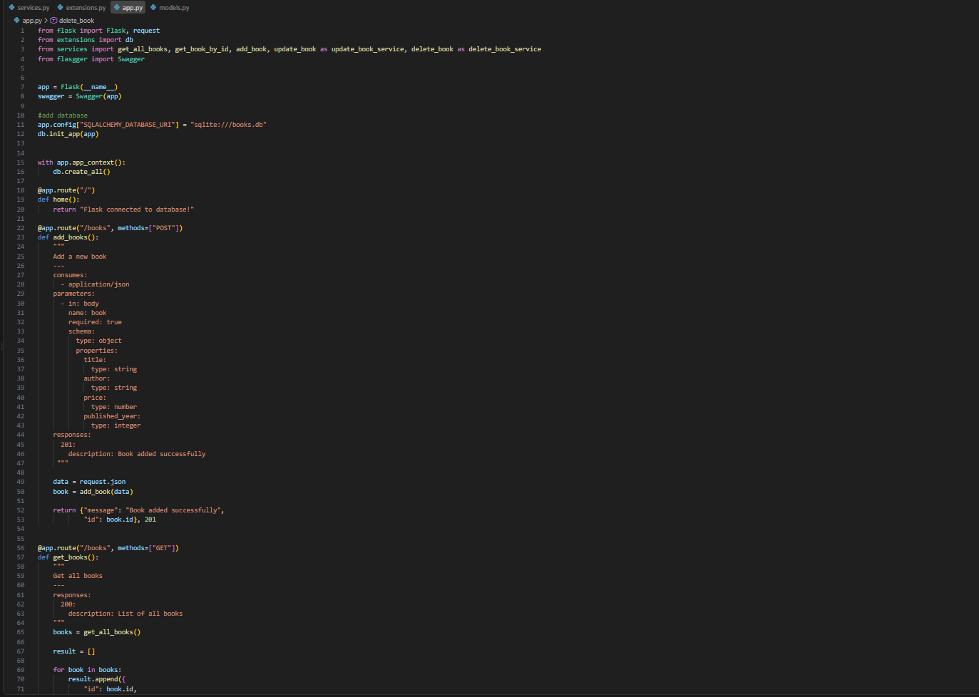
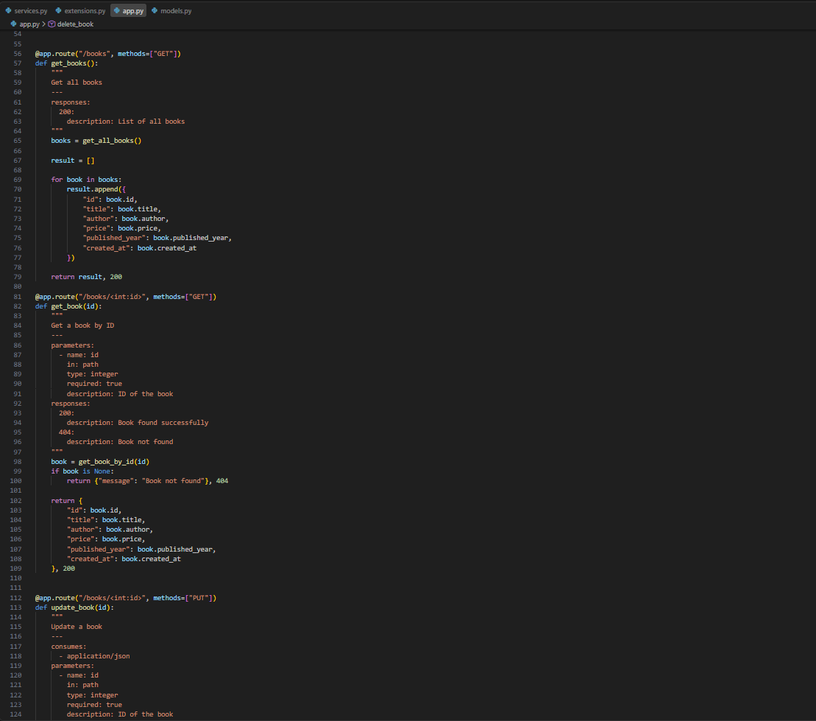
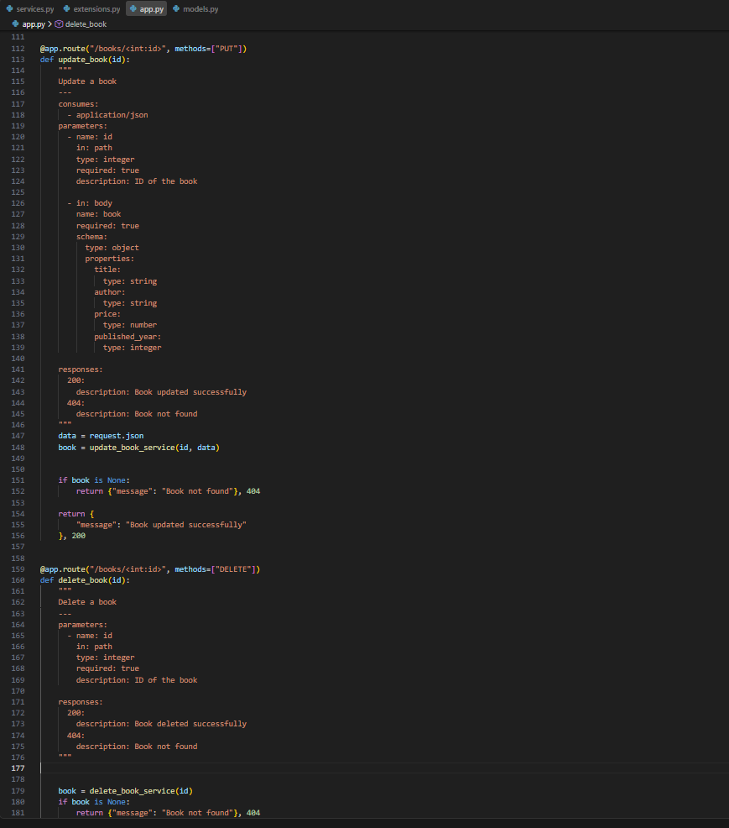
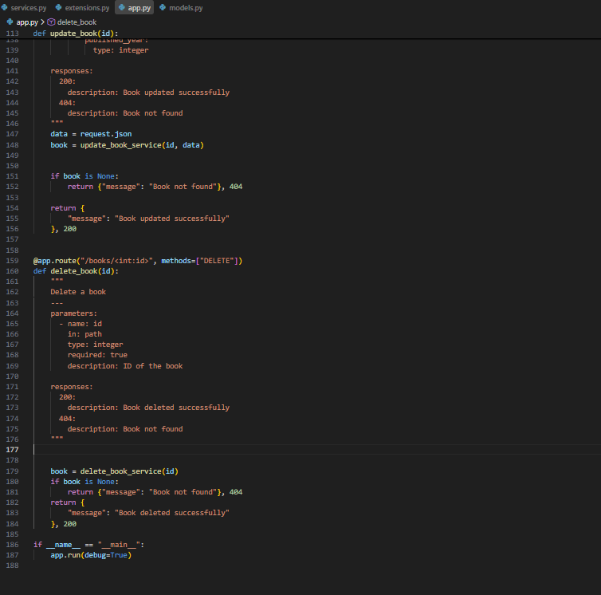
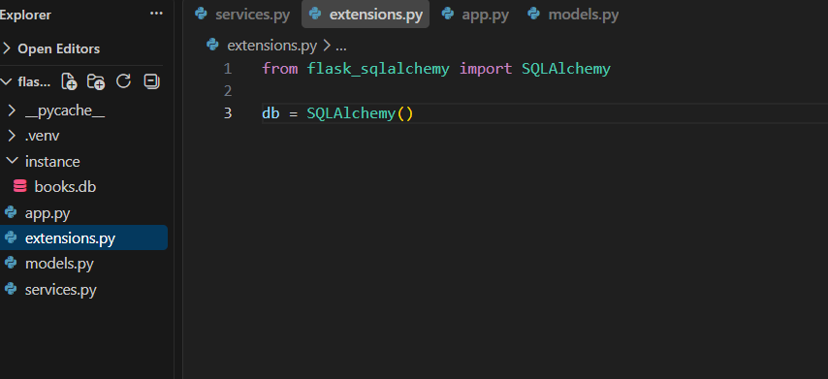
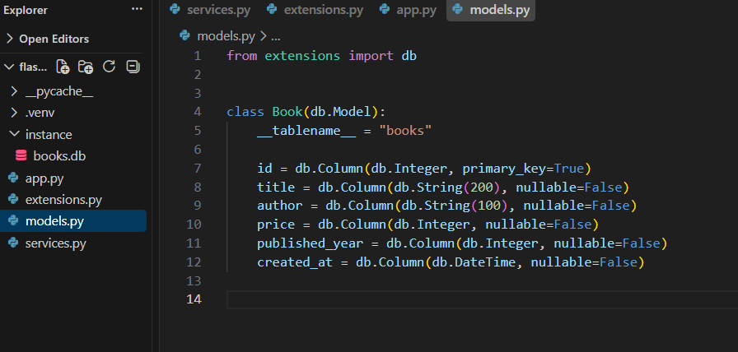
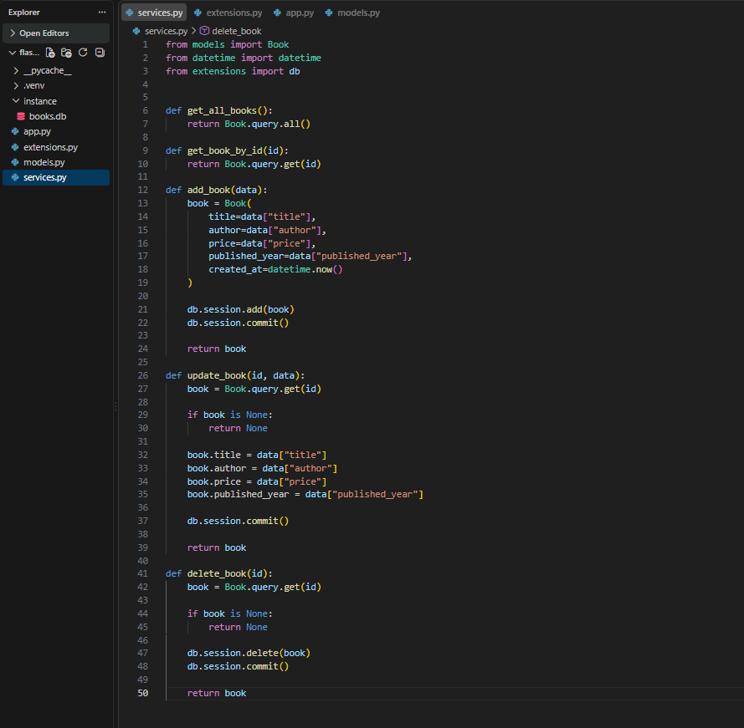

Swagger
